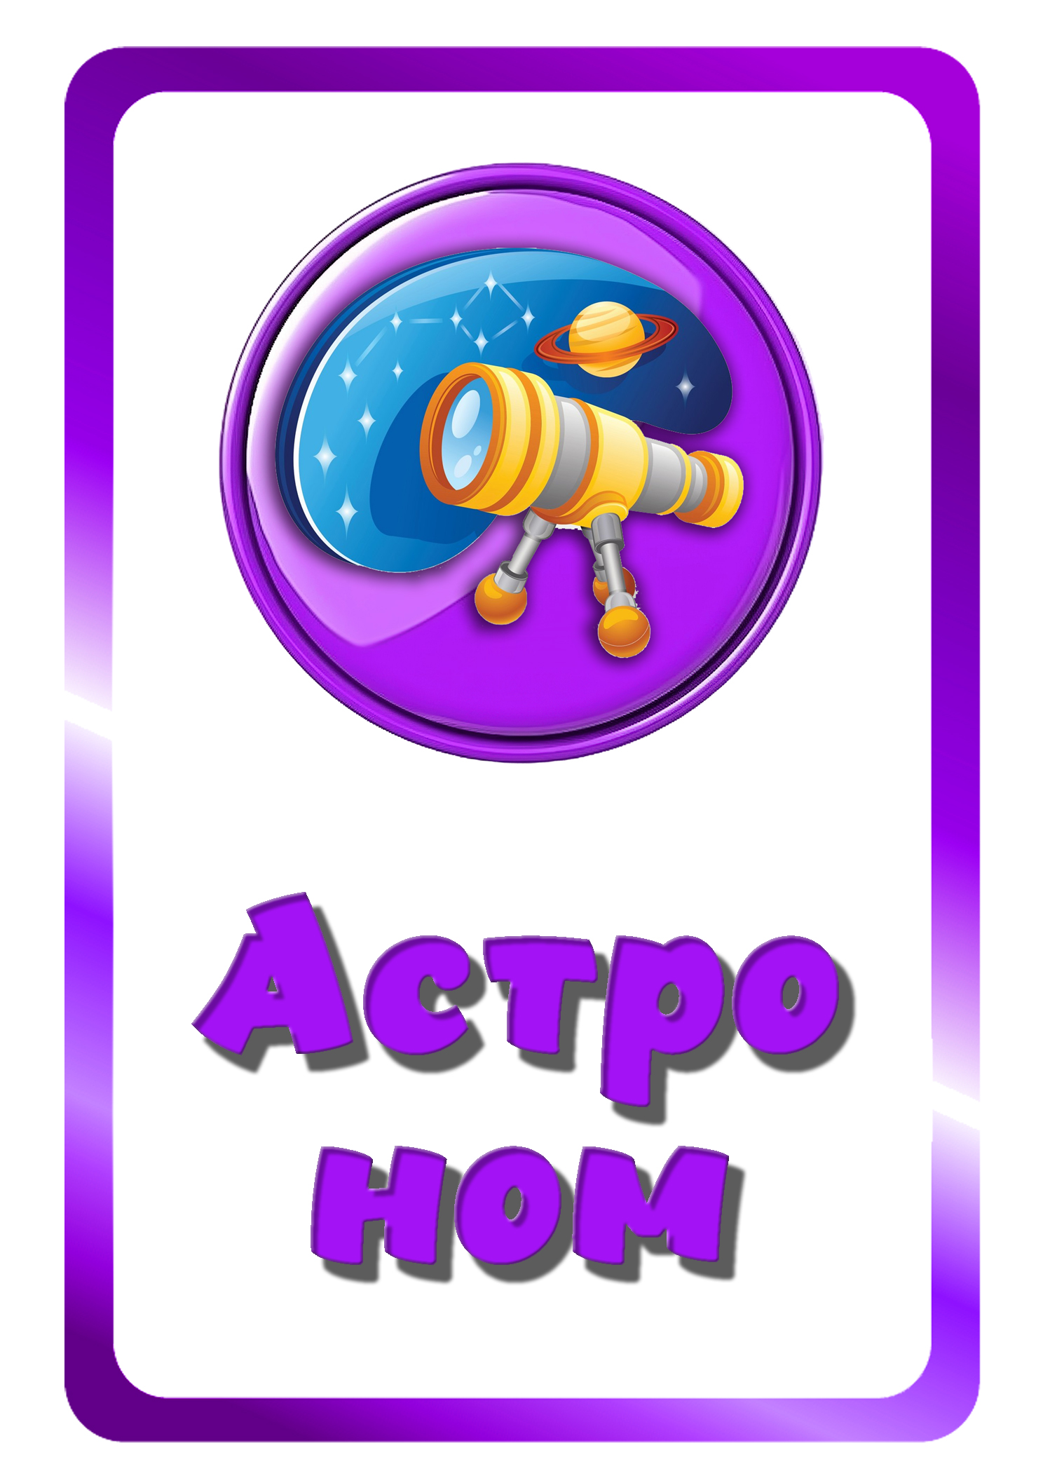

Профессия АСТРОНОМ
(конспект урока-развлечения)
- Здравствуйте, ребята! Предлагаю вам отправится в космическое путешествие! Меня зовут Диана Артуровна и моя профессия, т.е. то кем я работаю – логопед. Но сегодня я хочу вам рассказать о другой профессии – АСТРОНОМ – необычной, таинственной и очень красивой профессии.

Как заманчиво стать астрономом,
Со Вселенной близко знакомым!
Это было бы вовсе не дурно:
Наблюдать за орбитой Сатурна,
Любоваться созвездием Лиры,
Обнаруживать черные дыры
И трактат сочинить непременно!
Изучайте глубины Вселенной!

- Давайте немного по-подробнее узнаем про эту профессию! (презентация)
Люди изучали звездное небо с древнейших времен! Но были и ученые, которые превратили просто наблюдение в науку! (Слайд 3 Коперник, Галилей)
Необходимостью развития астрономии, как науки была потребность людей в помощи при длительных путешествиях. Небесные тела помогали людям определить их положение на земле.
Астроном - очень редкая профессия.
Работа астрономом подходит не каждому.
Она категорически противопоказана людям с заболеваниями опорно-двигательного аппарата, зрительной и слуховой систем.
Конкретная работа астронома зависит от специализации.
Существует множество направлений: космология, небесная механика и звездная динамика, астрофизика, радиоастрономия, физика галактик, звезд, астрономическое приборостроение.
Астроном-теоретик занимается теоретической астрономией, космологией (наукой о рождении и развитии Вселенной и объектов в ней). Он обобщает данные полученных в ходе наблюдений.
Астрономы-наблюдатели разрабатывают методику наблюдений, добывают фаты, которые затем становятся основой для научных выводов и гипотез.
Астрономия не получит развития без постоянного развития технологий. Разработкой новых наблюдательных приборов занимаются инженеры (астрономы «аппаратурщики»).
А какой главный инструмент астронома? Телескоп!
А КАК ЖЕ НАЗЫВАЕТ ТО МЕСТО, ГДЕ РАБОТАЮТ АСТРОНОМЫ?
Мы можем сделать вывод, что астроном – осень серьезная профессия! А как вы думаете, какими качествами должен обладать человек, который хочет стать астрономом?
Что же изучает астроном? Попробуем собрать пазл из ваших ответов!
А за пазлами пряталась солнечная систем!

Кто вспомнит названия планет, которые находятся по соседству с Землей? За правильные ответы - получите раскраску

Внимание! Катастрофа! Черная дыра приближается к земле и сейчас ее засосет! Нужно спасать землю – все вместе дуем на нее!!

Молодцы! Но рассказывая вам о профессии астроном, я не забыла и о своей профессии. Последнее наше задание будет о словах в космосе.
Вы знаете, что такое родственные слова? Я вам немного расскажу… Слова бывают между собой родственными, как мы с нашими мамами, папами, сестрами, братьями. Т.е. у таких слов есть что-то общее – корень – и они связаны друг с другом по смыслу. Например, слово СОЛНЦЕ – как вы думаете, какие слова с ним связны?
Из появившихся звезд можно собрать созвездие. Созвездиями еще с древних времен люди называли скопления звезд и давали им названия. Например, это созвездие называется Кассиопея - так звали одну из цариц, которая считала себя самой красивой. За это боги рассердились на нее и поместили на небо так, что пол года ее созвездие находится обычно – головой вверх, а вторую половину года – вверхтормашками – вниз головой.
Вам понравилось наше космическое путешествие?

